MOTOR ELÉCTRICO
CONCEPTOS RELACIONADOS

Clasificación general de los motores eléctricos
Un motor eléctrico es esencialmente una máquina que convierte energía eléctrica en movimiento o trabajo mecánico, a través de medios electromagnéticos.
Debido a que son muchos y variados los tipos de motores eléctricos, existen numerosas formas de catalogarlos. A continuación se muestran algunas de las formas más usuales.
Por:
- Su alimentación eléctrica.
- El número de fases en su alimentación
- Su sentido de giro.
- Su ventilación.
- La Carcasa
- La forma de sujeción.

Clasificación por su alimentación eléctrica
Motores  eléctricos
  Corriente Continua – La corriente no varía con el tiempo
  Corriente Alterna – La corriente varia con respecto al tiempo
  Universal – son de velocidades variables

Clasificación por el número de fases en su alimentación
Motores  Eléctricos |  |  |  | Rotor devanado  Repulsión para arrancar  Jaula de ardilla  Fase partida de arranque  Rotor devanado  Jaula de ardilla
  Monofásico – 1 Fase
  Trifásico – 3 fases

Clasificación por su sentido de giro
Motores  eléctricos | Sentido horario  Sentido anti – horario

Motor tipo repulsión-inducción

Este motor se asemeja en estructura, a un motor serie monofásico; sin embargo, el inducido, no está conectado en serie con las bobinas de excitación, sino cortocircuitado
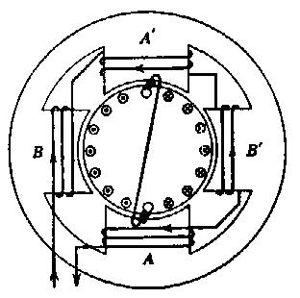

Clasificación por su ventilación

Motores  eléctricos | Ventilados  Autoventilados – tienen el ventilador en su rotor

Clasificación por su carcasa

Motores  eléctricos | Cerrados  Abiertos  A prueba de goteos (chorro de agua)  A prueba de explosión  Sumergibles

Clasificación por la forma de sujeción

Motores  eléctricos | Brida lateral  Brida frontal

Partes fundamentales de un motor eléctrico
Dentro de las características fundamentales de los motores eléctricos, éstos se hallan formados por varios elementos. Sus partes principales son: el estator, la carcasa, la base, el rotor, la caja de conexiones, las tapas y los cojinetes. No obstante, un motor puede funcionar solo con el estator y el rotor.

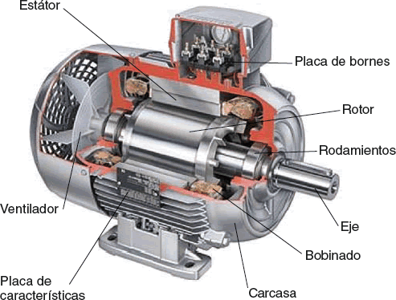

Estator
El estator es el elemento que opera como base, permitiendo que desde ese punto se lleve a cabo la rotación del motor. El estator no se mueve mecánicamente, pero sí magnéticamente. Existen dos tipos de estatores [ver figura 2]:
a) Estator de polos salientes
b) Estator ranurado
El estator está constituido principalmente de un conjunto de láminas de acero al silicio (y se les llama “paquete”), que tienen la habilidad de permitir que pase a través de ellas el flujo magnético con facilidad; la parte metálica del estator y los devanados proveen los polos magnéticos.
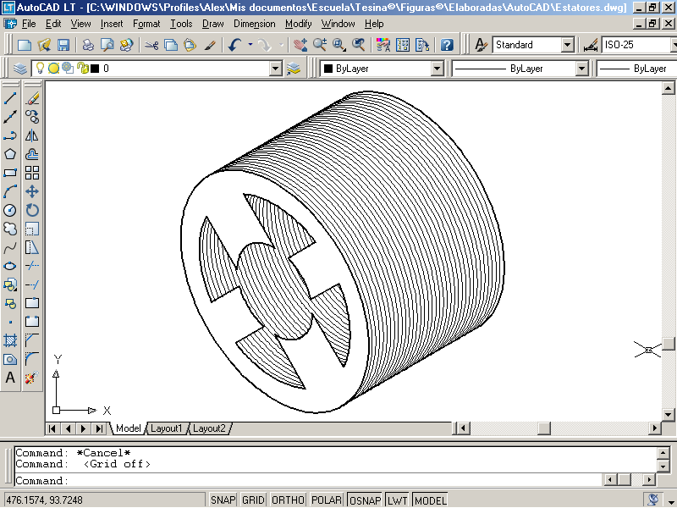
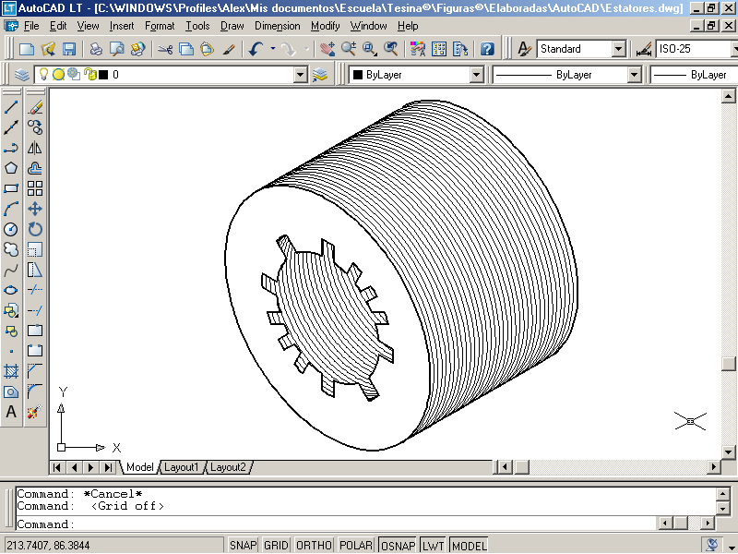
Figura 2: Tipos de estatores
POLOS SALIENTES
RANURADO

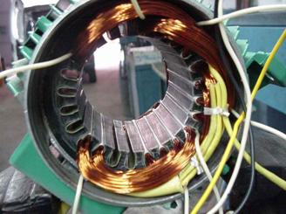

Los polos de un motor siempre son pares (pueden ser 2, 4, 6, 8, 10, etc.,), por ello el mínimo de polos que puede tener un motor para funcionar es dos (un norte y un sur).
Las “revoluciones por minuto” del rotor (RPM) se determinan por la siguiente fórmula:

F = Frecuencia de la corriente alterna (50Hz)
60 * F T = Tiempo en segundos (60 segundos)
RPM = ----------- pp = Pares de polo (todo motor tiene un mínimo de un par de polos,
Pp un norte y un sur)
RPM = Revoluciones por minuto
Rotor
El rotor es el elemento de transferencia mecánica, ya que de él depende la conversión de energía eléctrica a mecánica. Los rotores, son un conjunto de láminas de acero al silicio que forman un paquete, y pueden ser básicamente de tres tipos [figura 3]:
a) Rotor ranurado
b) Rotor de polos salientes
- Rotor jaula de ardilla

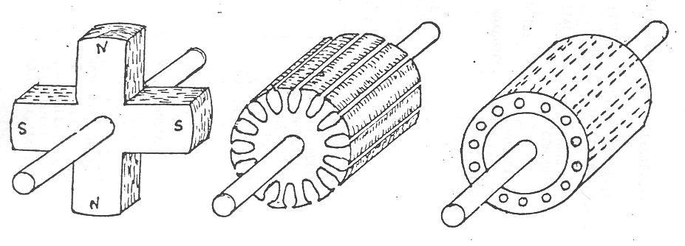
Figura 3 Tipos de rotores
Polos salientes Ranurado Jaula de ardilla

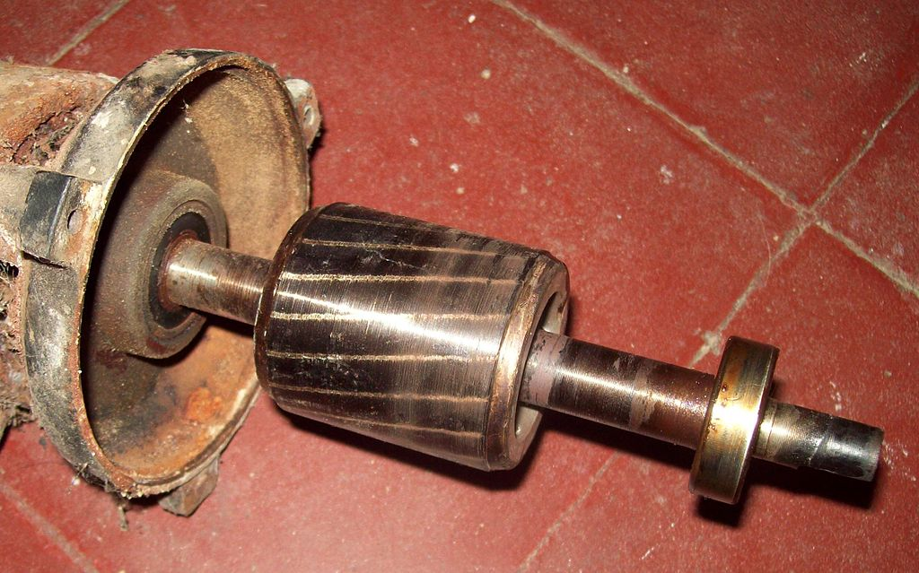

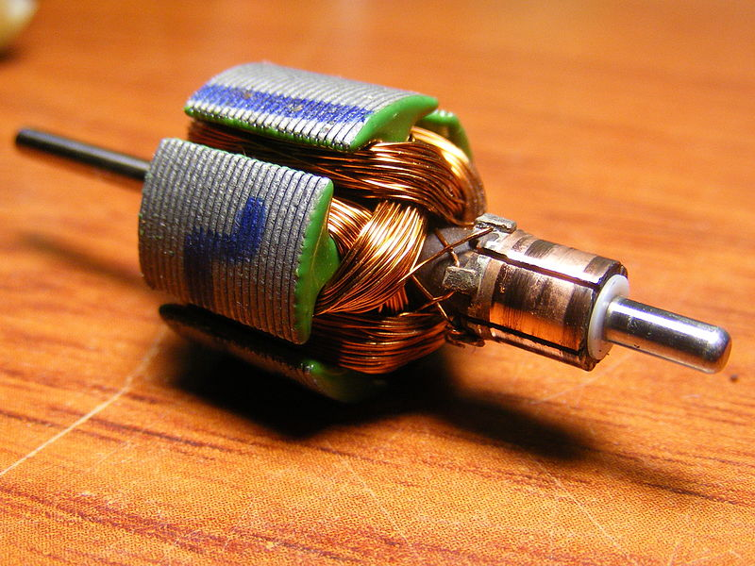

Carcasa
La carcasa es la parte que protege y cubre al estator y al rotor. El material empleado para su fabricación depende del tipo de motor, de su diseño y su aplicación. Así pues, la carcasa puede ser:
a) Totalmente cerrada
b) Abierta
c) A prueba de goteo
d) A prueba de explosiones
- De tipo sumergible

Base
La base es el elemento en donde se soporta toda la fuerza mecánica de operación del motor, puede ser de dos tipos:
a) Base frontal
b) Base lateral

Caja de conexiones
Por lo general, en la mayoría de los casos los motores eléctricos cuentan con caja de conexiones. La caja de conexiones es un elemento que protege a los conductores que alimentan al motor, resguardándolos de la operación mecánica del mismo, y contra cualquier elemento que pudiera dañarlos.

Tapas
Son los elementos que van a sostener en la gran mayoría de los casos a los cojinetes o rodamientos que soportan la acción del rotor.

Cojinetes
También conocidos como rodamientos, contribuyen a la óptima operación de las partes giratorias del motor. Se utilizan para sostener y fijar ejes mecánicos, y para reducir la fricción, lo que contribuye a lograr que se consuma menos potencia. Los cojinetes pueden dividirse en dos clases generales:
a) Cojinetes de deslizamiento o bujes .- Operan el base al principio de la película de aceite, esto es, que existe una delgada capa de lubricante entre la barra del eje y la superficie de apoyo.
b) Cojinetes de rodamiento.- Se utilizan con preferencia en vez de los cojinetes de deslizamiento por varias razones:
- Tienen un menor coeficiente de fricción, especialmente en el arranque.
- Son compactos en su diseño
- Tienen una alta precisión de operación.
- No se desgastan tanto como los cojinetes de tipo deslizante.
- Se remplazan fácilmente debido a sus tamaños estándares

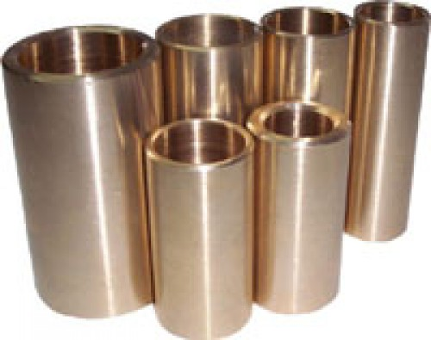
Bujes
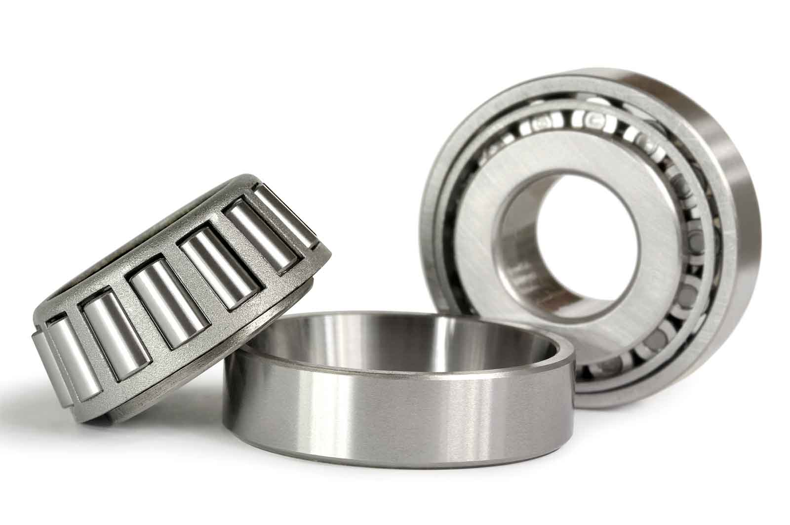

Rodamientos

Motores trifásicos

Los motores trifásicos usualmente son más utilizados en la industria, ya que en el sistema trifásico se genera un campo magnético rotatorio en tres fases. Además, el sentido de la rotación del campo en un motor trifásico puede cambiarse, invirtiendo dos puntas cualesquiera del estator, lo cual desplaza las fases, de manera que el campo magnético gira en dirección opuesta.
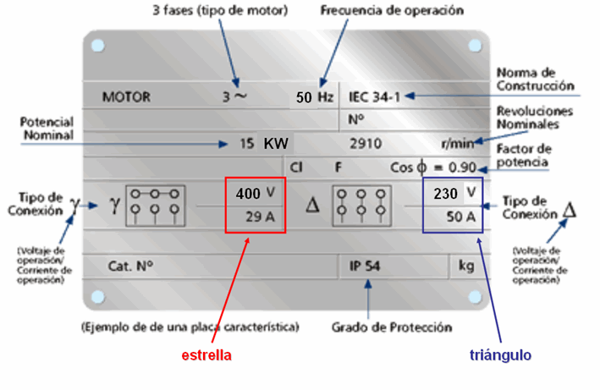

Constitución del motor trifásico
A nivel constructivo, un motor trifásico consta de una parte fija y una parte móvil, cuyos componentes elementales destacamos en la figura.
El circuito magnético del motor consta de una parte fija, otra móvil y el espacio entre ambas o entrehierro.
La parte fija o estator consiste en un anillo cilíndrico compuesto por chapas magnéticas prensadas y ajustado a presión en la carcasa. En la superficie interna del anillo están las ranuras que alojan los devanados. El circuito eléctrico del estator consiste en tres devanados independientes alojados en sus correspondientes ranuras

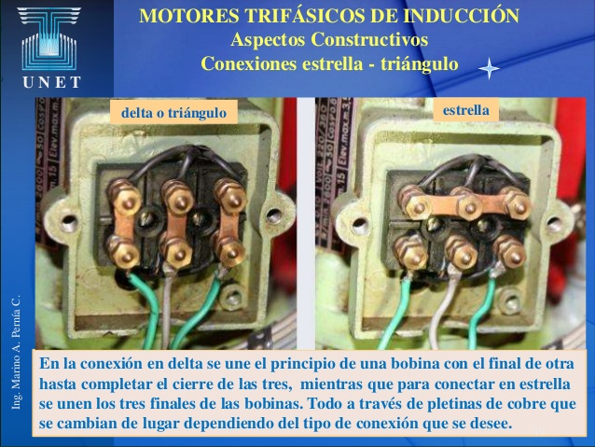

La parte giratoria o rotor puede girar concéntrica al estator y consiste en un cilindro formado también por chapas magnéticas prensadas con ranuras en su periferia. Entre los tipos más utilizados se distinguen:
- Rotor en jaula de ardilla (rotor en cortocircuito)
- Rotor bobinado (rotor de anillos)

Tipos y características
Los motores trifásicos se usan para accionar máquinas-herramientas, bombas, elevadores, ventiladores, sopladores y muchas otras máquinas. Básicamente están construidos de tres partes esenciales: Estator, rotor y tapas. El estator consiste de un marco o carcasa y un núcleo laminado de acero al silicio, así como un devanado formado por bobinas individuales colocadas en sus ranuras. Básicamente son de dos tipos:
- De jaula de ardilla.
- De rotor devanado

El de jaula de ardilla es el más usado y recibe este nombre debido a que parece una jaula de ardilla de aluminio fundido. Ambos tipos de rotores contienen un núcleo laminado en contacto sobre el eje. El motor tiene tapas en ambos lados, sobre las cuales se encuentran montados los rodamientos sobre los que rueda el rotor. Estas tapas se fijan a la carcasa en ambos extremos por medio de tomillos de sujeción. Los rodamientos o chumaceras pueden ser de rodillos o de deslizamiento.

Características particulares de los motores eléctricos de corriente alterna
Los parámetros de operación de un motor designan sus características, es importante determinarlas, ya que con ellas conoceremos los parámetros determinantes para la operación del motor. Las principales características de los motores de C.A. son:
Potencia: Es la rapidez con la que se realiza un trabajo; en física la Potencia = Trabajo/tiempo, la unidad del Sistema Internacional para la potencia es el joule por segundo, y se denomina watt (W). Sin embargo estas unidades tienen el inconveniente de ser demasiado pequeñas para propósitos industriales. Por lo tanto, se usan el kilowatt (kW) y el caballo de fuerza (HP) que se definen como:

1 kW | = | 1000 W
1 HP | = | 746 W = 0.746 kW
1kW | = | 1.34 HP

Alimentación de un motor trifásico
Existen dos posibilidades de conectar el estator de un motor trifásico a una red trifásica:
En conexión triángulo, si disponemos de una red trifásica cuyo valor nominal coincide con la máxima tensión que pueden soportar las bobinas del motor.
En conexión estrella, si la tensión de la red es √3 veces superior a la tensión que soportan las bobinas del motor.
Representamos ambas conexiones en la siguiente figura, junto a cada una de ellas colocamos la disposición gráfica que justifica su nombre.
Por este motivo todo motor trifásico tiene siempre dos tensiones de alimentación en su placa de características. Por ejemplo, 220 V/380 V
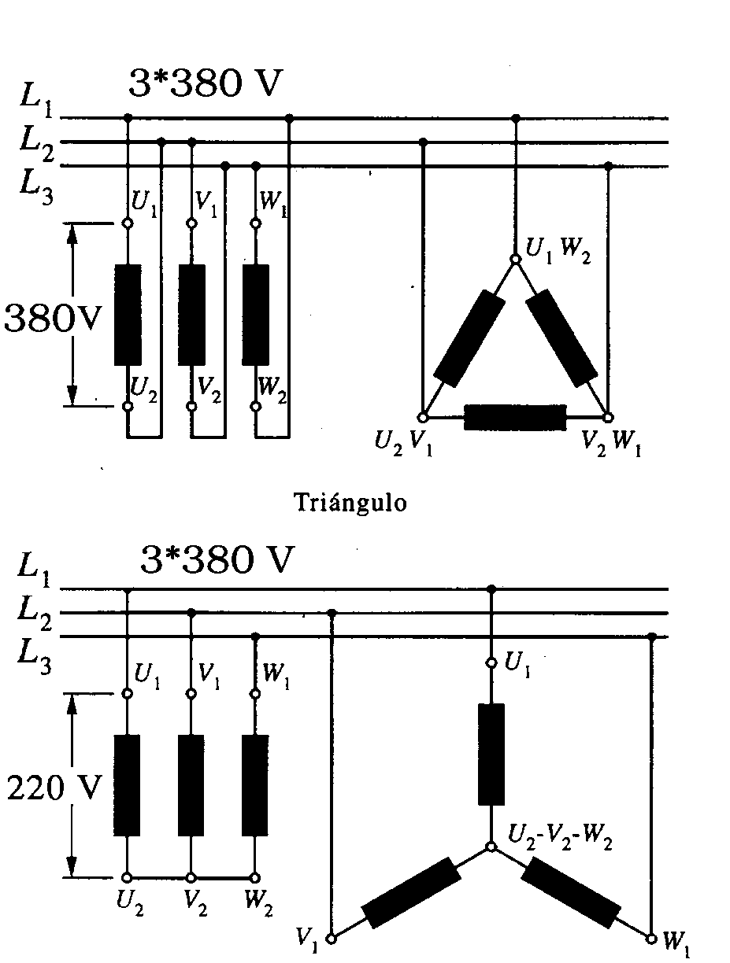
Debemos tener muy en cuenta que la tensión nominal del motor es la menor de ellas, pero que existe la posibilidad de conectarlo a una red de tensión √3 veces mayor, conectándolo en estrella.
Para realizar fácilmente uno u otro conexionado, se disponen los seis bornes de los devanados en posición alternada, como mostramos en la caja de bornes de la siguiente figura. Con unas simples platinas metálicas se puede realizar los puentes indicados.

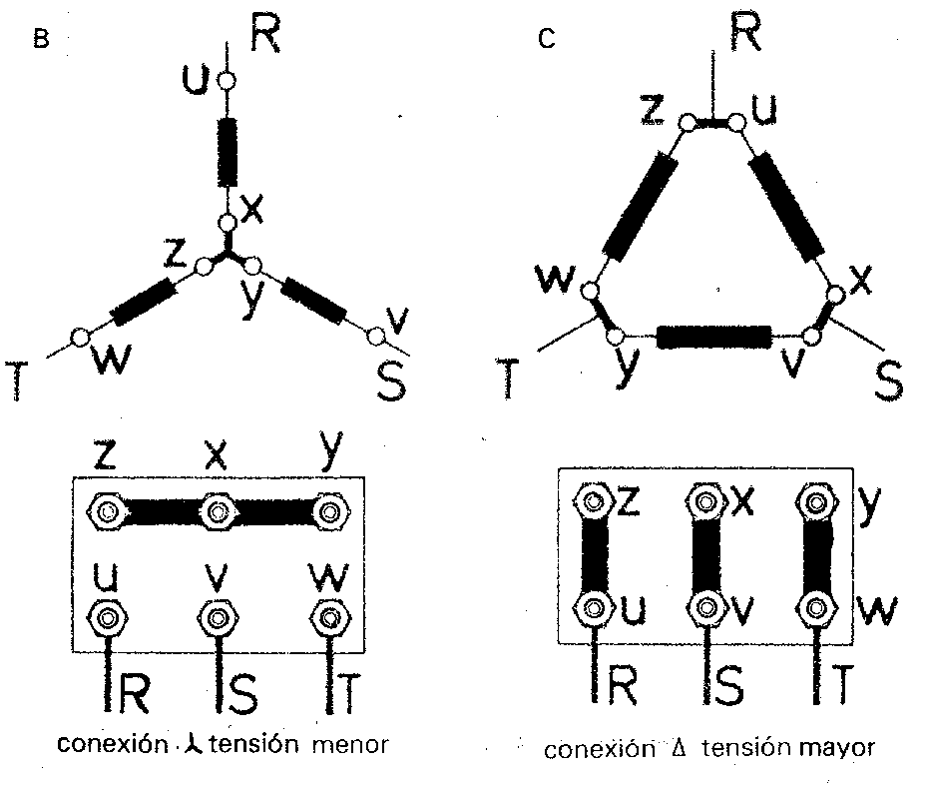 | 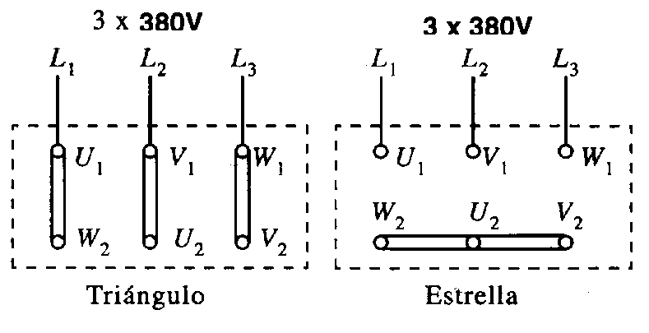

Cambiar sentido de giro en motores CA

- Motor Monofásico

- Motor Trifásico: Para cambiar el sentido de giro se debe cambiar una las dos fases.

